Муниципальное бюджетное дошкольное образовательное учреждение детский сад
комбинированного вида № 1 «Родничок»
Карасукского района Новосибирской области

Конспект развлечения с элементами рисования жидким тестом
«Разноцветные блинчики»

Выполнила воспитатель:
Киндякова Татьяна Петровна.

г. Карасук
2023г.
Конспект развлечения с элементами рисования жидким тестом
«Разноцветные блинчики»

Цель: Развитие мелкой моторики и тактильного восприятия через игру с тестом и цветом.
Материалы и оборудование:
Для теста: Мука, вода, соль, немного растительного масла.
Для цвета: Пищевые красители или гуашь (разведенная в воде).
Инструменты: Пластиковые стаканчики, ложки, плотные листы картона белые или, влажные салфетки.
Герой: взрослый в фартуке.

ХОД
«В гостях у Поварёнка»
Выходит Поварёнок с большой миской и ложкой.
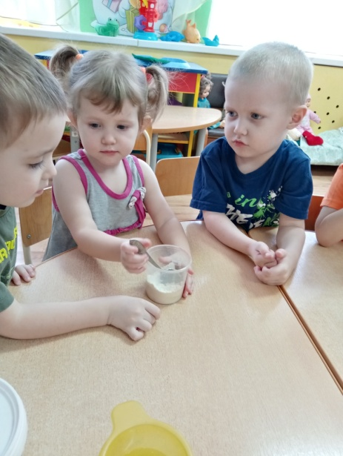
Поварёнок: Здравствуйте, помощники! Я сегодня решил испечь необычные блины - не для еды, а для красоты! Поможете мне замесить волшебное тесто?»
«Чудо-замес» (Эксперимент)
Взрослый насыпает каждому ребенку в стаканчик немного муки (2–3 ложки).
Поварёнок: Потрогайте пальчиком - какая мука? (Мягкая, белая).
Поварёнок: Давайте добавим водички и сделаем "кашу-малашу"!»
Взрослый подливает воду, дети сами мешают ложками.
Задача: Добиться консистенции густой сметаны.
Секрет: Добавьте каплю масла, чтобы тесто стало тягучим и блестящим.

Этап «Превращение в радугу»
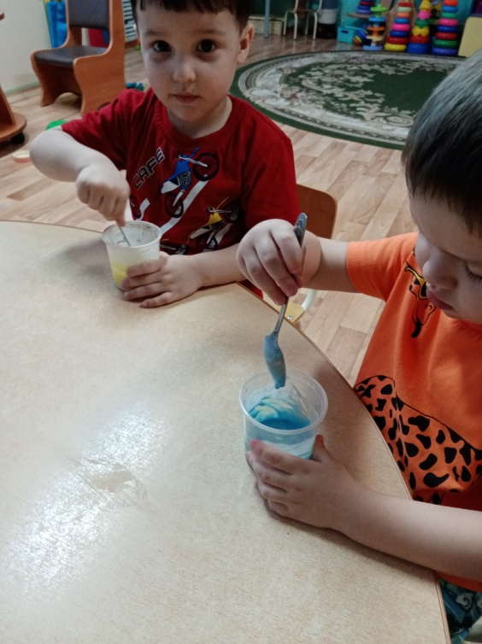
Поварёнок: Смотрите, тесто у нас белое, как снег. А я хочу цветное! У меня есть волшебные капельки.
Взрослый капает в стаканчики детям разные красители.
Действие: Дети активно мешают ложкой и наблюдают, как белое тесто становится красным, синим или желтым. Восторг гарантирован!

Физминутка «Оладушки»
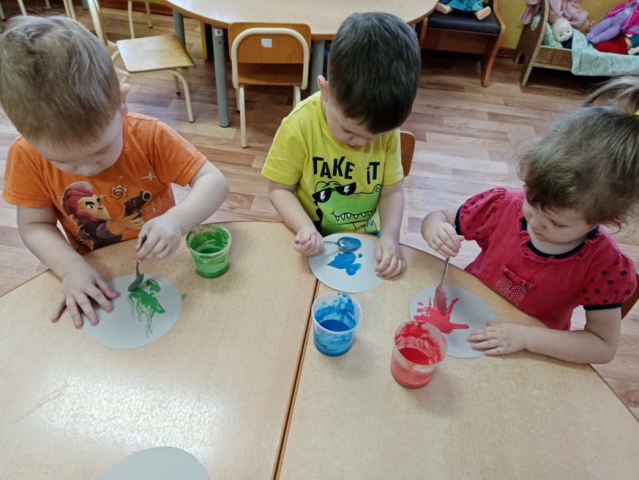
Пока тесто «отдыхает» минуту, выходим на ковер.
«Ладушки, ладушки! (Хлопаем)
Пекли мы оладушки. (Печем ладошками)
Маслом поливали, (Круговые движения кистью)
Деток угощали. (Вытягиваем руки вперед)
Раз — Ирине, два — Марине... (Загибаем пальчики)
Всем досталось!»

Творчество: «Рисуем тестом»
Возвращаемся за столы. Перед детьми листы картона.
Варианты рисования:
Ложкой: Наливаем небольшие лужицы-«блинчики» на лист.
Пальчиком: Рисуем дорожки или ставим точки прямо внутри цветных пятен.
Смешивание: Поварёнок капает другому ребенку в центр его «блинчика» капельку другого цвета, и ребенок зубочисткой или ложкой делает «узоры».
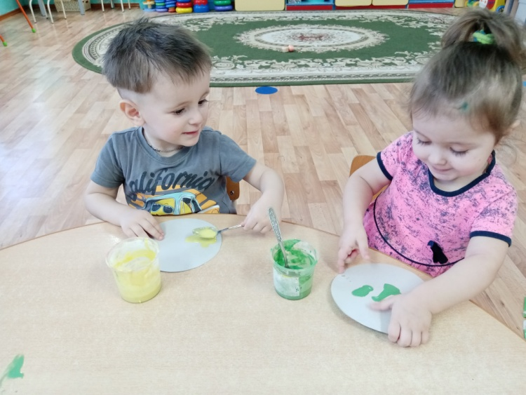
Поварёнок: Посмотрите, какие яркие у нас получились картины! Словно праздничные блины на тарелочке.

Картины из теста сохнут довольно долго (около суток), поэтому они остаются в группе «подсыхать». Дети идут мыть руки.
Поварёнок: Ох и знатные повара из вас вышли! Спасибо за помощь!

